Miserable Noten für die Fairness der Regierung und der Arbeitgeber
Bevölkerung hält mehr Anstrengungen für dringend nötig

Frankfurt/M. - Im Fairness-Barometer 2011 schneidet die Regierung sehr schlecht ab. Arbeitgeber und Unternehmen bekommen nur sehr unzureichende Noten für die Fairness gegenüber Arbeitnehmern und Verbrauchern. Und das quer durch alle Bevölkerungsschichten und unabhängig vom Wohnort. Das ist ein zentrales Ergebnis des Fairness-Barometers (www.fairness-barometer.de), das die Fairness-Stiftung auf der Basis einer repräsentativen Umfrage zum dritten Mal erstellt hat.

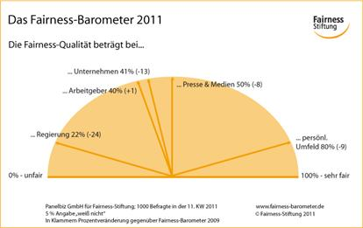

73% der Bürger halten die Regierung in Bezug auf ihre Entscheidungen und ihr Verhalten gegenüber der Bevölkerung für unfair. Nur noch 41% halten das Verhalten von Unternehmen gegenüber Kunden und Verbrauchern für fair. 56% der Befragten geben an, gegen Unfairness und für Fairness am Arbeitsplatz aktiv geworden zu sein.

Dabei haben die Bürger konkrete Vorstellungen von der Fairness-Qualität. 69% der Befragten geben an, dass sie häufig ihre Kaufentscheidung für ein Produkt oder eine Dienstleistung von der vermuteten oder nachweislichen Fairness-Qualität des Unternehmens abhängig machen. Die Mehrheit von ihnen (78%) beurteilt die Qualität von Fairness eines Unternehmens anhand des Rufs, welches es bei seinen Mitarbeitern und Kunden genießt. Zudem orientieren sich 39% an objektiven und unabhängigen Belegen, wie beispielsweise Siegeln, Zertifikaten und Kundenfeedbacks.

Gefragt wurde weiterhin nach einer Einschätzung, wie fair in unserer Gesellschaft mit Minderheiten umgegangen wird. Nur 40% finden den Umgang fair. Die Mehrheit der Befragten, 54%, schätzen diese als unfair ein. Diese Frage wurde auch im Fairness-Barometer 2008 erhoben. Damals werteten 79% der Befragten die Situation der betroffenen Gesellschaftsgruppen als fair. Damit hat sich in den Augen der Bürger die Fairness gegenüber diesen Bevölkerungsgruppen in drei Jahren deutlich verringert.

Entsprechend dem Urteil zur Fairness der Politik, Gesellschaft und Wirtschaft steigt der Erwartungsdruck der Bürger, die Fairness-Qualität vor allem in Unternehmen und in politischen Prozessen deutlich zu steigern.

294 Wörter / 2.168 Anschläge

Pressekontakt:
Fairness-Stiftung gGmbH
Dr. Norbert Copray
Langer Weg 18
60489 Frankfurt am Main
Tel. 069-78988144
Mail: presse(at)fairness-stiftung.de
www.fairness-stiftung.de

